编号：0056-2017-2021
计量要求导出和计量验证记录表
测量过程名称 |  | 成品出厂称重 |  | 被测参数要求(含公差) |  | (150-250)kg±0.75kg
被测参数要求识别依据文件 |  |  |  | 企业标准Q/320584YAA002-2016
计量要求导出方法（可另附）
- 测量参数的允许误差：±0.75kg 测量参数公差：T＝0.75－（-0.75）＝1.50kg
计量要求： △允＝T/3＝1.50/3＝0.5kg
- 测量范围的导出
测量范围要求：（150 - 250）kg ±0.75kg ，导出测量设备测量范围应满足（100-300）kg 要求
电子台秤：（0-300）kg ±0.15kg
计量校准过程 | 测量设备名称/编号 |  | 型号规格 |  | 主要计量特性  (最大允差或示值误差最大值/准确度等级/测量不确定度) |  | 校准/检定证书编号 | 校准/检定日期
计量校准过程 | 电子台秤 |  | (0-300)kg |  | ±0.15kg |  | 120021337-006 | 2020.12.1
计量验证记录
- 采用Mcp值验证
T＝ 1.5kg ； 电子台秤最大允差：u₁ ＝±0.15
Mcp＝ T/3u=1.50/3*0.15=3.33＞1.3
2、电子台秤测量范围为（0-300）kg，满足（100-300）kg测量范围要求
测量设备（0-300）kg的电子台秤满足成品出厂称重测量过程要求。

验证结论：☑符合□有缺陷□不符合（注：在选项上打√，只选一项）
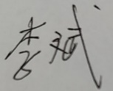

验证人员签字： 验证日期： 2020 年12 月 15 日
认证审核记录：
- 被测参数要求识别是否代表了“顾客”的要求
- 计量要求导出方法正确
- 测量设备的配备满足计量要求
- 测量设备经过校准
- 测量设备验证正确

审核员签名：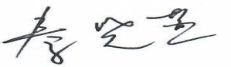
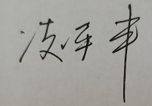

企业代表签字： 审核日期： 2021 年 7 月 16 日

